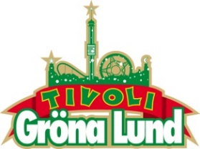

Pressmeddelande 2016-11-10

POPPUNKBANDET BLINK-182 KLARA FÖR GRÖNAN

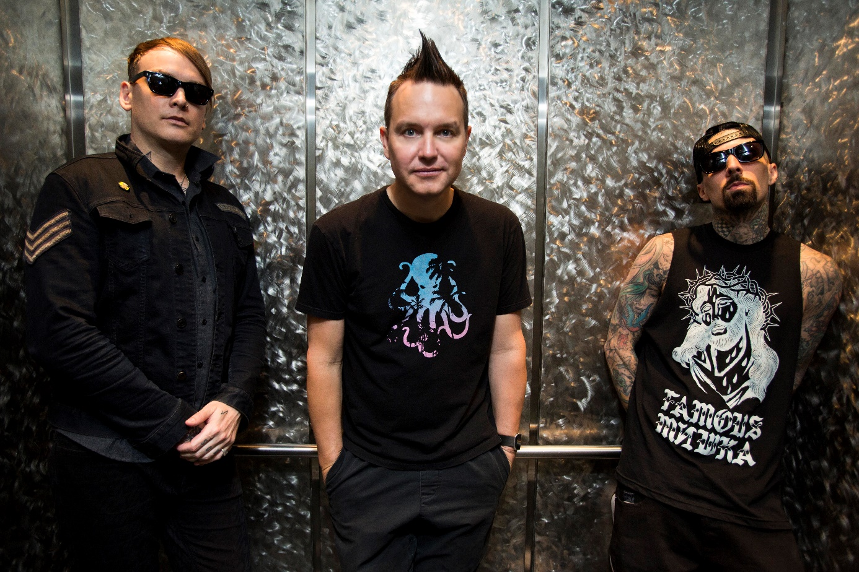**Den första bokningen till Gröna Lunds konsertsommar 2017 är klar. Poppunkbandet som ligger bakom hits som ”All the small things” och ”What’s my age again” ger sig ut på en turné sommaren 2017 och gör bara ett stopp i Sverige. Den 21 juni kl. 20.00 kliver Mark, Travis och Matt från Blink-182 ut på Gröna Lunds Stora Scen.**

Blink-182 bildades 1990 i San Diego, Kalifornien, och presenterade sig för världen på riktigt genom plattan ”Enema of the State” från 1999, där hitsen ”All the small things” och ”What’s my age again” toppade listorna världen över. Bandets sjunde studioalbum ”California” släpptes så sent som i juli 2016 och till sommaren 2017 ger de sig ut på en Europaturné, en turné som bara gör ett stopp i Sverige. De har aldrig spelat på Gröna Lund tidigare, men den 21 juni kl. 20.00 kliver Blink-182 ut på Stora Scen.

– Blink-182 är ett av de band som vi försökt få hit i flera år. De har inte spelat i Sverige sedan 2000 och jag är väldigt stolt över att de nu väljer vår Stora Scen för deras enda konsert i Sverige, säger Johan Tidstrand, Gröna Lunds ägare.

Bandet passar även på att skicka en hälsning till sina svenska fans.  
– We're super excited to finally be coming back to Sweden to play a show for all our Swedish fans. See you all in June, säger Mark Hoppus, sångare och basist i Blink-182.  
  
För mer informationkontakta Annika Troselius, Informationschef på telefon 0708-580050 eller e-mail [annika.troselius@gronalund.com](mailto:annika.troselius@gronalund.com). För pressbilder besök Gröna Lunds bildbank [www.bilder.gronalund.com](http://www.bilder.gronalund.com).

**KONSERTSOMMAREN 2017**Med Gröna Lunds entrékort Gröna Kortet har man fri entré hela säsongen, inklusive alla konserter. Gröna Kortet kostar 250 kr och går att köpa i Gröna Lunds webbshop. Följande konserter är hittills bokade på Gröna Lund:

Blink-182 – 21 juni kl. 20.00 på Stora Scen